Viernes
28
de enero

Quinto de Primaria
Matemáticas

Pista de carreras

Aprendizaje esperado: conocimiento de diversas representaciones de un número fraccionario: con cifras, mediante la recta numérica, con superficies, etcétera. Análisis de las relaciones entre la fracción y el todo.

Énfasis: reconocer la relación que guardan entre sí las diversas representaciones de una fracción y utilizarlas para abreviar pasos.

¿Qué vamos a aprender?

Aprenderás a reconocer la relación que guardan entre sí las diversas representaciones de una fracción y cómo utilizarlas para abreviar pasos.

¿Qué hacemos?

El automóvil. Imposible que no conozcamos uno, los vemos a diario, son herramientas ya básicas para la sociedad en que vivimos, siempre que pensamos en un coche, seguramente nuestra mente viaja a la velocidad, o el modelo que nos gusta, también pensamos en el precio, el color o también en cuánto contaminan pues como ya sabemos, el planeta está batallando con el calentamiento global y otros problemas que se derivan de inventos humanos como éste.

Pero, ¿Te imaginas la vida antes de que existieran? probablemente, los alimentos se transportaban con caballos y carruajes desde la estación de tren, si no tenías un caballo o una mula de carga, tendrías que usar una carretilla, tus manos y tu fuerza para transportar víveres, agua y herramientas que necesitaras o enseres básicos que todos usamos, como telas, ropa, muebles, papel, libros, etc. También piensa en los viajes, incluso en los que hoy en día se nos hacen “cortos” pues se ubican en la misma ciudad o pueblo donde vivimos. Ir con tus abuelos del norte de la ciudad hasta el sur puede ser un viaje de 10 o 20 minutos en auto, si no existiera, probablemente sería de una hora en un caballo, quizás un poco más de la hora en mula y caminando, quizás llegarías en 3 horas.

Tratar de acortar distancias, esfuerzos y superar los límites propios de nuestra especie es en gran medida lo que motivó inventos como el automóvil, nos permite viajar, cargar objetos con nosotros y mantener el paso en viajes relativamente cortos hasta llegar a nuestro destino, nos comunica con otras regiones, abre otro tipo de horizontes y facilita muchas de las cosas que la vida cotidiana exige actualmente, además de su utilidad como esa herramienta funcional que cubre las necesidades que probablemente le dieron origen, también nos invita a soñar las formas, los colores, la ingeniería detrás, la ausencia de utilidad sobre la emoción y las sensaciones que nos despierta el coche de nuestros anhelos tiene que ver más con esa ensoñación que generalmente el ser humano usa en las artes, para inspirarse a través de la belleza que vemos en el planeta.

¿Alguna vez has pensado la cantidad de matemáticas que hay en la construcción y diseño de un automóvil? de momento, me gustaría aterrizar a algo más simple: EL USO DE FRACCIONES. La relación que hay entre éstas, han permitido al automóvil evolucionar junto con el ser humano hasta lo que hoy conocemos, por ejemplo, la velocidad, casi todos los carros, excepto los eléctricos y algunos de hidrógeno, funcionan con un motor que quema gasolina, si los materiales con que está hecho el motor, así como las cantidades de combustible no están bien calculados, podría convertirse en una bomba y explotar, dañando a los tripulantes en vez de trasladarlos a su destino como es la función original para la que está diseñado el vehículo, aquí intervienen las fracciones y desde luego, las matemáticas. La resistencia también es importante, pues las fracciones y su relación apoyan a los ingenieros a saber la diferencia entre el motor de un coche de carreras que debe ser rápido y la de un tráiler de carga, que debe llevar alimentos o materiales y ser resistente para poder transportar el peso, aunque no sea muy rápido al hacerlo, ¿Te has puesto a pensar que el invento del automóvil se logró a través de ejercicios y cálculos matemáticos?

El día de hoy vamos a iniciar con un juego de fracciones.

Para iniciar el juego voy a tomar una tarjeta de fracciones, la ubicamos en la recta, ponemos el carrito y verificamos el resultado, es importante considerar para el juego que cada unidad representa un entero, ejemplo de 0 a 1 es un entero, de 1 a 2 otro entero y así sucesivamente.

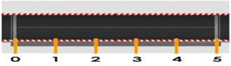

En la primera tarjeta me salió 6/3 tengo que poner mi carrito en el número 2.
En la segunda tarjeta me salió 5/4 tengo que poner mi carrito en 1 ¼.

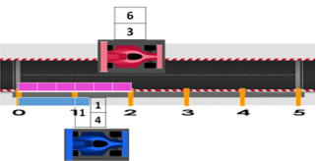

Para poner el carrito en el número 2, dividí los enteros en 3 y posteriormente tomé 6 y llego al número 2. Así observamos que el número 2, lo podemos representar en fracción como 6/3.

Para poner el carrito en el número 1, dividí 5 entre 4 es igual a 1 y me sobra 1, entonces 5/4 es igual a 1 ¼ ubique el 1, y posteriormente, dividí el entero de 1 a 4 en cuatro y solo tome uno. Toda vez que 1 ¼ lo podemos representar como 5/4, en esta ronda ganó 6/3.

En la tercera tarjeta me salió 7/2 tengo que poner mi carrito entre el número 3 y el número 4.
En la cuarta tarjeta me salió 15/4 tengo que poner mi carrito en el número 4.

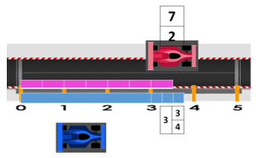

Para poner el carrito a la mitad del 3 y 4, como me salió 7/2 dividí las unidades en 2 y conté 7 entonces quedó a la mitad del 3 y 4, 7/2 también lo podemos representar como 3 ½

Para poner el carrito en el número 4, 15/4 dividí 15 entre 4 es igual a 3 y me sobran 3 entonces 15/4 es igual a 3 ¾ dividí al entero en 4 y tome 3, 15/4 es lo mismo que 3 ¾ en esta ronda ganó el que llego al 4.

En la quinta tarjeta me salió 10/4 tengo que poner mi carrito entre el número 2 y el número 3.

En la sexta tarjeta me salió 20/8 tengo que poner mi carrito entre el número 2 y el número 3.

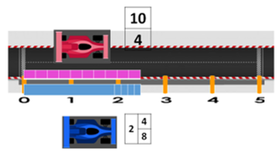

Para poner mi carrito a la mitad del 2 y 3 dividí el 20 entre 8 es igual 2 y me sobraron 4, por lo tanto, tuve 2 4/8 dividí al entero en 8, tomé 4, en esta ronda observamos que 2 ½ lo podemos representar como 10/4, 20/8 ó 2 4/8. En esta ronda fue empate.

En la séptima tarjeta me salió 30/7 tengo que poner mi carrito entre el número 4 y el número 5.
En la octava tarjeta me salió 31/8 tengo que poner mi carrito antes del número 4.

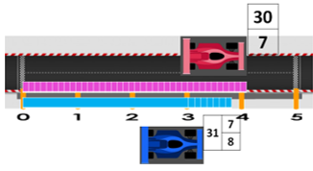

Para poner mi carrito entre el número 4 y el número 5 dividí las unidades ahora en 7 y de ahí conté 30 y quedo mi carrito después del número 4 quedó en el número 30/7 que es lo mismo a 4 2/7.

Para poner mi carrito antes del número 4 dividí 31 entre 8 igual a 3 y me sobran 7 entonces tengo 3 7/8 y 31/8 lo podemos representar como 3 7/8.

Como ves las fracciones las podemos representar de diferente manera.

Ahora voy a indicar una fracción y buscamos una fracción equivalente a esta.

La fracción equivalente de 18/4 es 36/8

Vamos a verificar si es correcto, primero ubicamos a 18/4 en la recta, ahora dividimos a las unidades en 8 y hasta 4 enteros llevamos 32/8 más 4/8 son los 36/8 equivalente a 18/4

Otra representación sería: Si dividimos a las unidades en 2, hasta el 4, llevaríamos 8 medios y le agregamos una mitad que es donde está 18/4 entonces la representamos como 9/2.

Entonces podemos representar a 18/4 como 36/8 y 9/2

La fracción equivalente de 14/6 es 7/3

14/6 se ubica después del 2 hacemos la división de las unidades en 6, hasta el 2 llevamos 12/6 y le agregamos 2/6 aquí se ubica 14/6. Si hacemos la división de las unidades en 3, hasta el 2 llevamos 6/3 tenemos que 7/3 y es equivalente 7/3 a 14/6.

Si dividimos las unidades en 12 partes, en el 2 serían 24/12 más 4/12 es 28/12

Entonces ya sabemos que 14/6 es equivalente a 7/3 y 28/12

El buscar diferentes maneras de representar una fracción o tener una fracción equivalente nos sirve para facilitar la solución de operaciones cuando los denominadores no son iguales.

El día de hoy conocimos diferentes representaciones de un mismo número a través del uso de la recta numérica.

El reto de hoy:

El reto de hoy es que ubiques las siguientes fracciones en la recta numérica, recuerda que tienes que buscar diferentes representaciones para facilitar su localización.

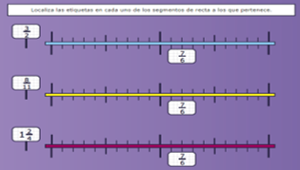

¡Buen trabajo!

Gracias por tu esfuerzo.

Para saber más:
Lecturas

https://www.conaliteg.sep.gob.mx/primaria.html

